F
Union internationale pour la protection des obtentions végétales

Conseil  Soixantième session ordinaire  Genève, 23 octobre 2026 | C/60/4  Original : anglais  Date : 1er juillet 2026
Nomination du Secrétaire général
Document établi par le Bureau de l’Union
Avertissement : le présent document ne représente pas les principes ou les orientations de l’UPOV
Introduction

La Convention UPOV (article 26.5)iii) de l’Acte de 1991 et article 21.b) de l’Acte de 1978) prévoit que le Conseil de l’UPOV nomme le Secrétaire général de l’UPOV et fixe les conditions de son engagement.

L’Accord entre l’Organisation Mondiale de la Propriété Intellectuelle et l’Union internationale pour la protection des obtentions végétales (Accord OMPI/UPOV) (document UPOV/INF/8) signé le 26 novembre 1982 prévoit ce qui suit en son article 4 :

“1) Le Conseil de l’UPOV nomme comme Secrétaire général de l’UPOV le Directeur général de l’OMPI.
“2) En cas de vacance du poste de Directeur général de l’OMPI et pendant toute la durée de la vacance, la personne qui fait fonction de Directeur général de l’OMPI est Secrétaire général de l’UPOV par intérim.
“3) Entre la date effective de sa nomination à l’OMPI et sa nomination comme Secrétaire général de l’UPOV, le Directeur général de l’OMPI est Secrétaire général de l’UPOV par intérim.
“4) Le mandat du Secrétaire général de l’UPOV est valable aussi longtemps que
celui-ci reste Directeur général de l’OMPI et prend fin en même temps que son mandat de Directeur général.
“5) L’indemnité que l’UPOV verse au Secrétaire général de l’UPOV est fixée par le Conseil de l’UPOV.”

Le 25 octobre 2020, dans le cadre de la procédure par correspondance, le Conseil a nommé M. Daren Tang Secrétaire général de l’UPOV pour la période allant du 30 octobre 2020 au 30 septembre 2026 (voir les paragraphes 12 et 13 du document C/54/17 “Résultats de l’examen des documents par correspondance”, et les paragraphes 8 et 9 du document C/54/21 “Compte rendu”).

Nomination du Directeur général de l’OMPI

À la soixante-septième série de réunions des assemblées des États membres de l’OMPI, tenue à Genève le 21 avril 2026, l’Assemblée générale de l’OMPI a nommé M. Daren Tang Directeur général de l’OMPI pour un mandat allant du 1er octobre 2026 au 30 septembre 2032.

Conformément à l’article 4.3) de l’Accord OMPI/UPOV, M. Tang sera Secrétaire général par intérim de l’UPOV à compter du 1er octobre 2026.

Nomination du Secrétaire général de l’UPOV

Conformément aux dispositions pertinentes de la Convention UPOV (article 26.5)iii) de l’Acte de 1991 et article 21.b) de l’Acte de 1978 (voir les paragraphes 1 et 2 du présent document), le Conseil est invité à nommer M. Tang comme Secrétaire général de l’UPOV pour la période allant du 23 octobre 2026 au 30 septembre 2032. L’annexe du présent document contient le curriculum vitae de M. Tang.

Par ailleurs, l’article 4.5) de l’Accord OMPI/UPOV prévoit que “[l’]indemnité que l’UPOV verse au Secrétaire général de l’UPOV est fixée par le Conseil de l’UPOV”.

Conformément aux décisions du Conseil de l’UPOV, l’indemnité versée au Secrétaire général de l’UPOV correspond à 20% du traitement, y compris l’indemnité de poste, que le Secrétaire général percevrait en sa qualité de Directeur général de l’OMPI.

M. Tang a exprimé le souhait de ne pas percevoir l’indemnité de Secrétaire général de l’UPOV et d’utiliser cette indemnité dans le programme et budget de l’UPOV pour financer des activités présentant un intérêt particulier pour les pays en développement.

Le Conseil est invité à nommer M. Daren Tang comme Secrétaire général de l’UPOV pour la période allant du 23 octobre 2026 au 30 septembre 2032.

[L’annexe suit]

Curriculum vitae de M. Daren Tang

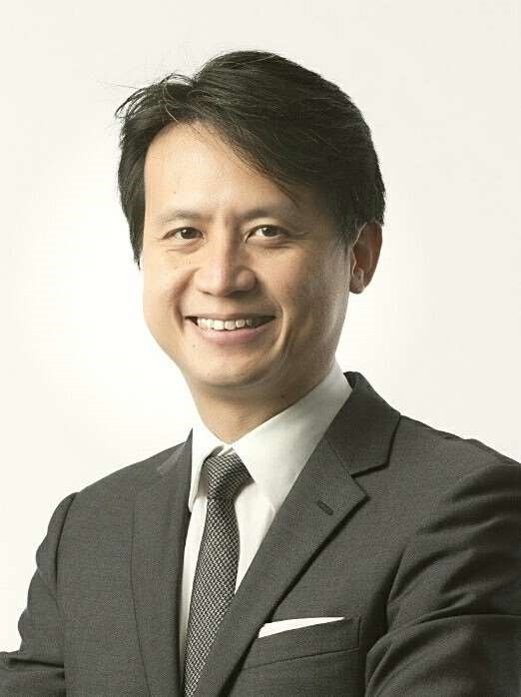
Année de naissance : 1972
Nationalité : singapourienne
TITRES UNIVERSITAIRES
‏2013 Advanced Management Program
Harvard Business School (États-Unis d’Amérique)
2006 Master of Laws (LL.M.) with Distinction
Georgetown University Law Centre (États-Unis d’Amérique)
Fellow, Institute of International Economic Law
1997 Bachelor of Laws (LL.B) with Honours
National University of Singapore
EXPÉRIENCE PROFESSIONNELLE

2020 – Directeur général
à ce jour Organisation Mondiale de la Propriété Intellectuelle (OMPI)

Secrétaire général
Union internationale pour la protection des obtentions végétales (UPOV)

Membre
Conseil des chefs de secrétariat des organismes des Nations Unies pour la coordination
2015 – 2020 Directeur général
Office de la propriété intellectuelle de Singapour (IPOS)
Ministère de la justice, Singapour

2012 – 2015 Vice-directeur général et directeur juridique
Office de la propriété intellectuelle de Singapour
Ministère de la justice, Singapour

2003 – 2012 Procureur principal
Division des affaires internationales
Bureau du procureur général, Singapour

2001 – 2003 Consultant juridique
Ministère du commerce et de l’industrie, Singapour

1997 – 2001 Procureur/substitut du procureur

FONCTIONS ANTÉRIEURES
Président du Comité permanent du droit d’auteur et des droits connexes (SCCR), OMPI, 2017 – 2020
Membre du Singapore-Guangdong Collaboration Council (SGCC)
Membre du Manufacturing Sub-Committee of the Future Economy Council, Singapour
Membre du Modern Services Sub-Committee of the Future Economy Council, Singapour
Membre du Research, Innovation and Enterprise Strategy Committee (RIE SC), Cabinet du Premier ministre, Singapour
Membre du Research, Innovation and Enterprise Executive Committee (RIE Exco), Cabinet du Premier ministre, Singapour
Coprésident du groupe de travail national sur la propriété intellectuelle, Cabinet du Premier ministre, Singapour
Membre du comité consultatif de l’Autorité saoudienne de la propriété intellectuelle (SAIP)
Membre du groupe d’experts de l’IP Office of the Future Project, Association internationale pour les marques (INTA)
Président du conseil d’administration, IPOS International
Membre du conseil d’administration, EW Barker Centre for Law & Business, National University of Singapore
Directeur du conseil d’administration, Fraunhofer Singapore
Coordonnateur et examinateur principal du cours en droit de la propriété intellectuelle pour l’examen du barreau de Singapour, géré par le Singapore Institute of Legal Education
DISTINCTIONS
2016 Médaille de l’administration publique (argent)
Cabinet du Premier ministre, Singapour
2006 Fellow
Institute of International Economic Law, Georgetown University (États-Unis d’Amérique)
LANGUES
Anglais, mandarin, compréhension du français, cantonais
PUBLICATIONS
The Tea Bone Zen Mind Manual of Tea
[Fin de l’annexe et du document]

Nomination du Directeur général, A/67/2, Rapport de synthèse, A/67/3.

